ผลการปฏิบัติงานจราจรประจำเดือน ธันวาคม พ.ศ.2567

วันที่ 12 ธ.ค. 2567 เวลา 09.30 น.ภายใต้การอำนวยการของ พ.ต.อ.สมศักดิ์ มีสัจจานนท์ผกก.สภ.ศรีนครินทร์ มอบหมายให้ พ.ต.ต.วิโรจน์ อุ้ยตยะกุล สวป.สภ.ศรีนครินทร พร้อมด้วยสายตรวจตำรวจจราจร สภ.ศรีนครินทร์ติดตั้งป้ายประชาสัมพันธ์ วิ่งช้าไม่ชิดขอบทางด้านซ้าย รถบรรทุก รถตู้ รถโดยสารประจำทาง บังคับใช้กฎหมายตั้งแต่ 1 มกราคม 2568 เป็นต้นไป ในเขตพื้นที่รับผิดชอบสภ.ศรีนครินทร์

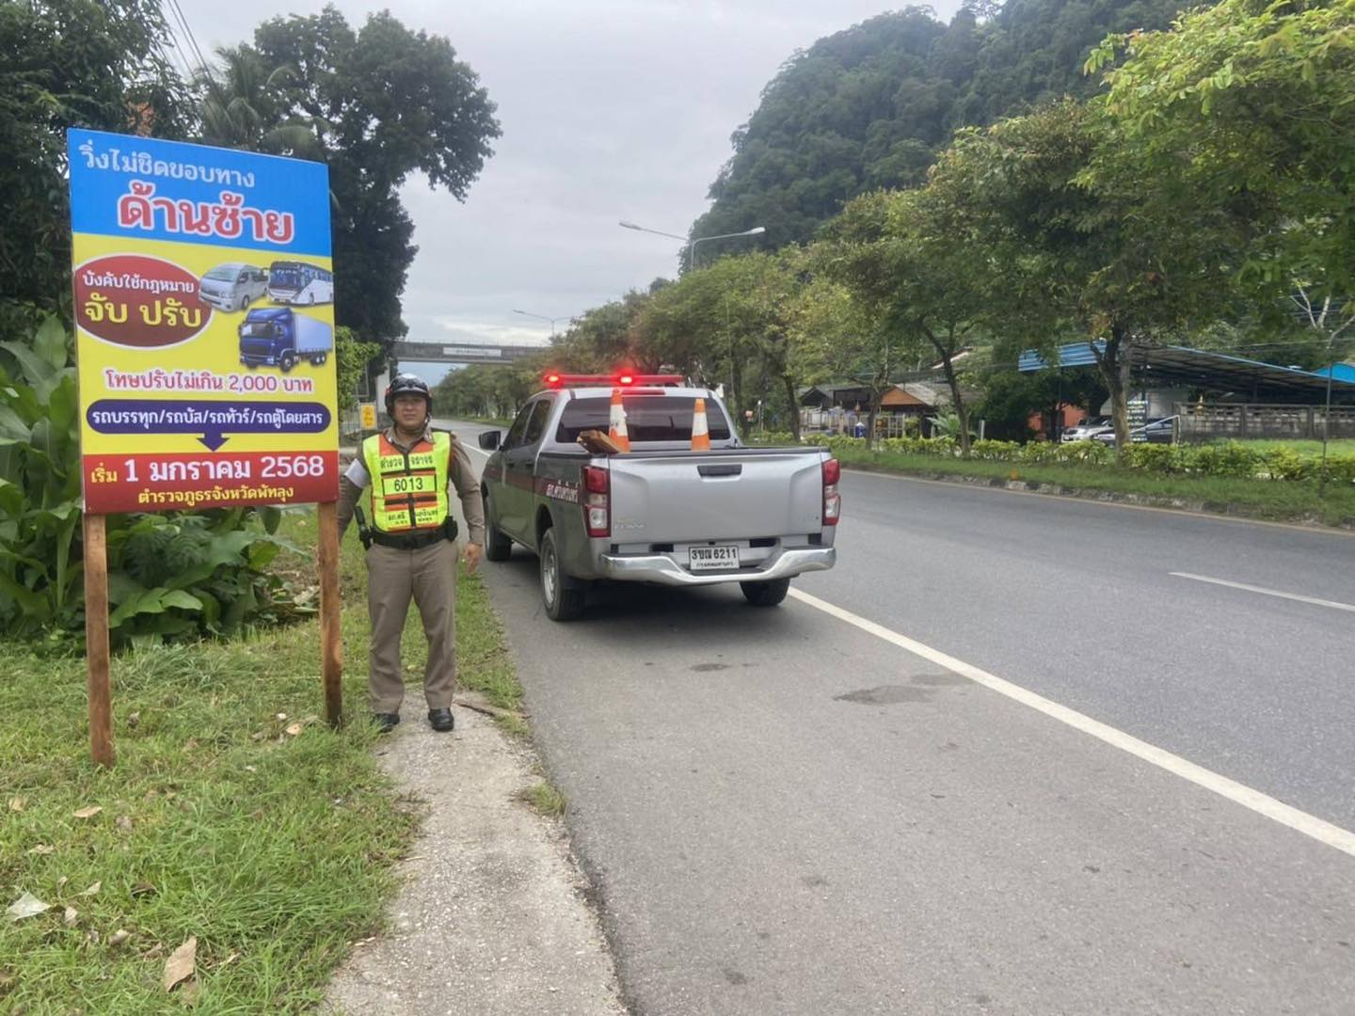

วันนี้ 18 ธ.ค. 67 เวลาประมาณ 18.30 น.ภายใต้อำนวยการของ พ.ต.อ.สมศักดิ์ มีสัจจานนท์ ผกก.สภ.ศรีนครินทร์ พ.ต.ต.วิโรจน์ อุ้ยตยะกุล สวป.ฯ รรท.รอง ผกก.ป​ สภ.ศรี​นครินทร์​ ร.ต.อ.กณวรรธน์ เพิ่มบุญ รรท. สวป.สภ.ศรีนครินทร์ สั่งการให้ร.ต.ท.เสรีย์ ดำนุ่น รอง สว. (ป) สภ.ศรีนครินทร์
(ร้อยเวร20)พร้อมกำลัง ชุดปฏิบัติการ ปฏิบัติหน้าที่ เหตุรถพ่วงบรรทุกไม้ยางพารา พ่วงหลังขาดพลิกคว่ำกีดขวางการจราจร ได้ประสานแขวงการทางเพื่อดำเนินการเคลื่อนย้ายไม้ออกให้รถสามารถใช้เส้นทางได้ 1 ช่องทาง และทางเจ้าของรถได้ประสานเครื่องจักรเพื่อเก็บไม้ขึ้นรถแจ้งร้อยเวรสอบสวน ตรวจที่เกิดเหตุเพื่อดำเนินการต่อไป เหตุเกิด หน้าร้านกาแฟบ้านสวนริมน้ำ ขาเข้าพัทลุง ก่อนถึงโค้งต้นตีนเป็ดประมาณ 2 กม.

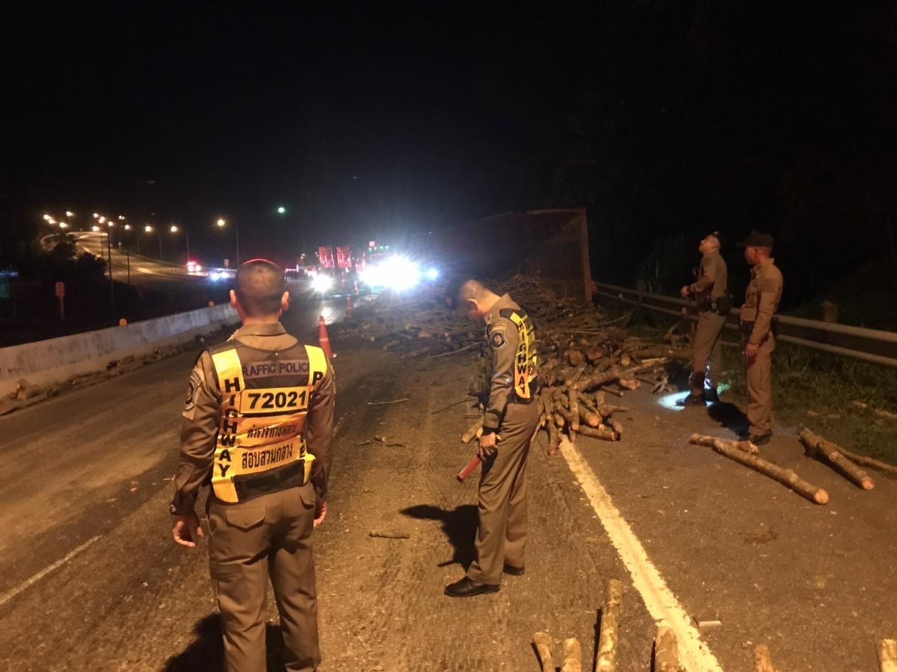

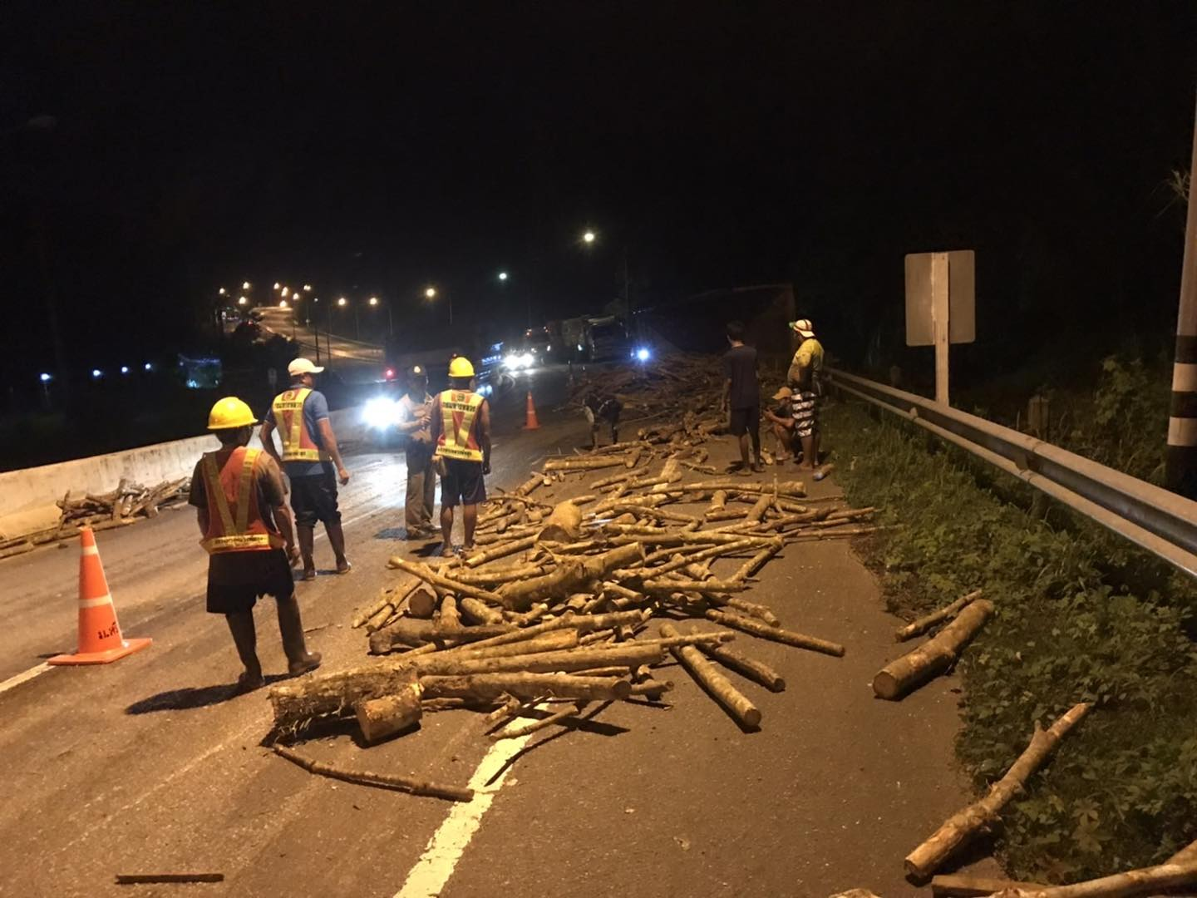

วันนี้ 24 ธ.ค. 2567 เวลา 10.30 น.ภายใต้การอำนวยการของ พ.ต.อ.สมศักดิ์ มีสัจจานนท์ ผกก.สภ.ศรีนครินทร์ มอบหมายให้ พ.ต.ต.วิโรจน์ อุ้ยตยะกุล สวป.สภ.ศรีนครินทร์ พร้อมด้วยสายตรวจจราจร สภ.ศรีนครินทร์ และข้าราชการตำรวจจิตอาสา ติดตั้งป้ายประชาสัมพันธ์ ป้ายรณรงค์การใช้รถใช้ถนน ขับขี่ปลอดภัยในช่วงเทศกาลปีใหม่ 2568 ณ ชุมชุนบ้านสะพานหมวย และ หน้าศูนย์จราจรบ้านนา สภ.ศรีนครินทร์

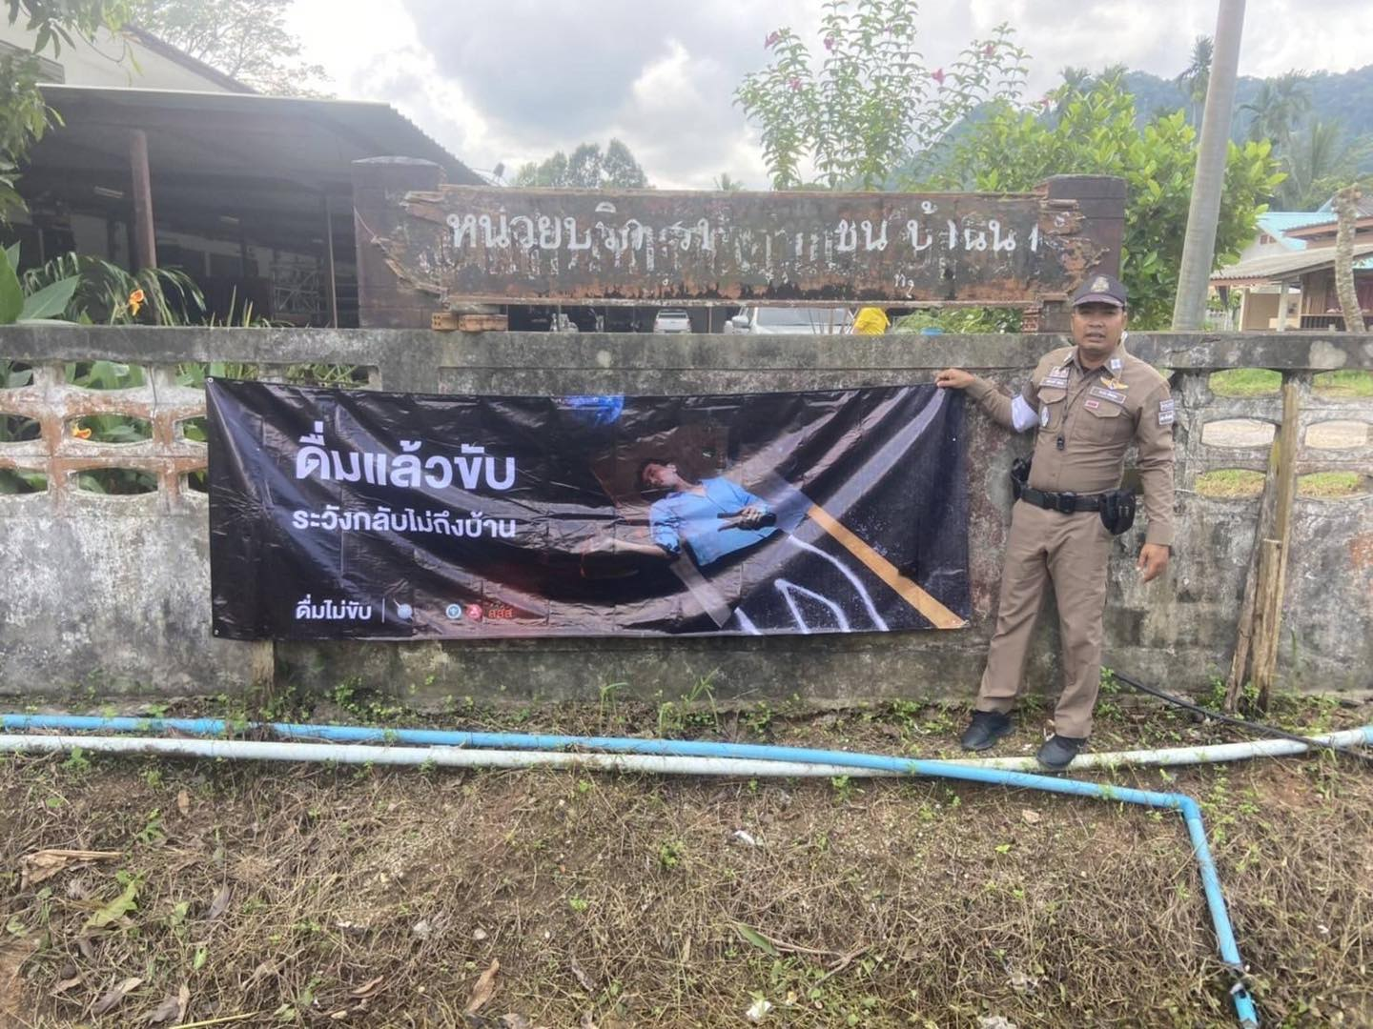

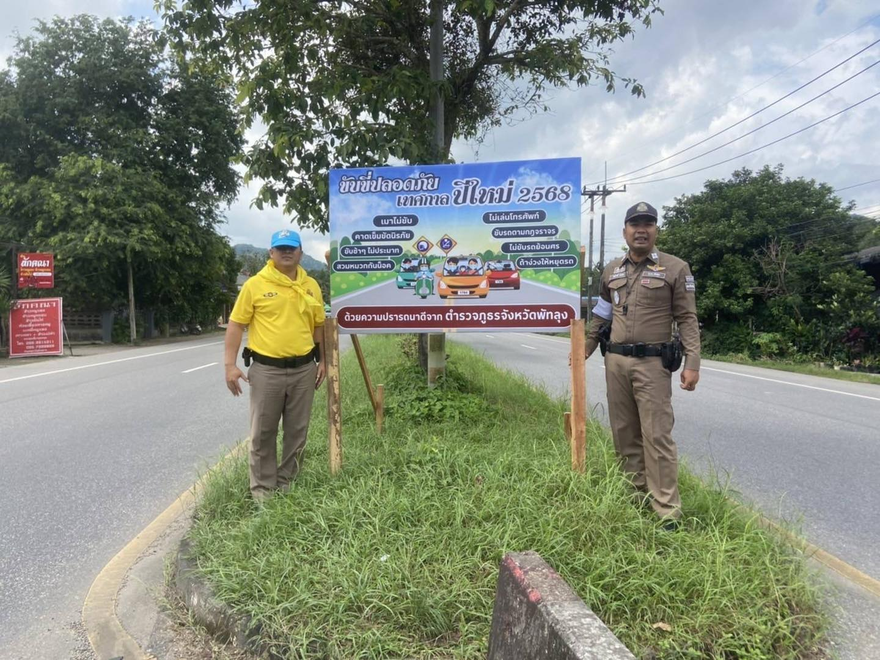

เมื่อวันที่ 27 ธ.ค.67 พ.ต.อ.สุริยา ปัญญามัง รอง ผบก.ภ.จว.พัทลุง ได้เดินทางมาตรวจเยี่ยม และร่วมรณรงค์ประชาสัมพันธ์การลดอุบัติเหตุในช่วงเทศกาลปีใหม่ 2568 ณ จุดตรวจตำบลบ้านนา พบ พ.ต.อ.สมศักดิ์ มีสัจจานนท์ ผกก.สภ.ศรีนครินทร์ พร้อมด้วยข้าราชการตำรวจจิตอาสาพร้อมด้วย หน่วยงานราชการ , ทหาร ร่วมประจำจุดตรวจ ณ จุดตรวจตำบลบ้านนา
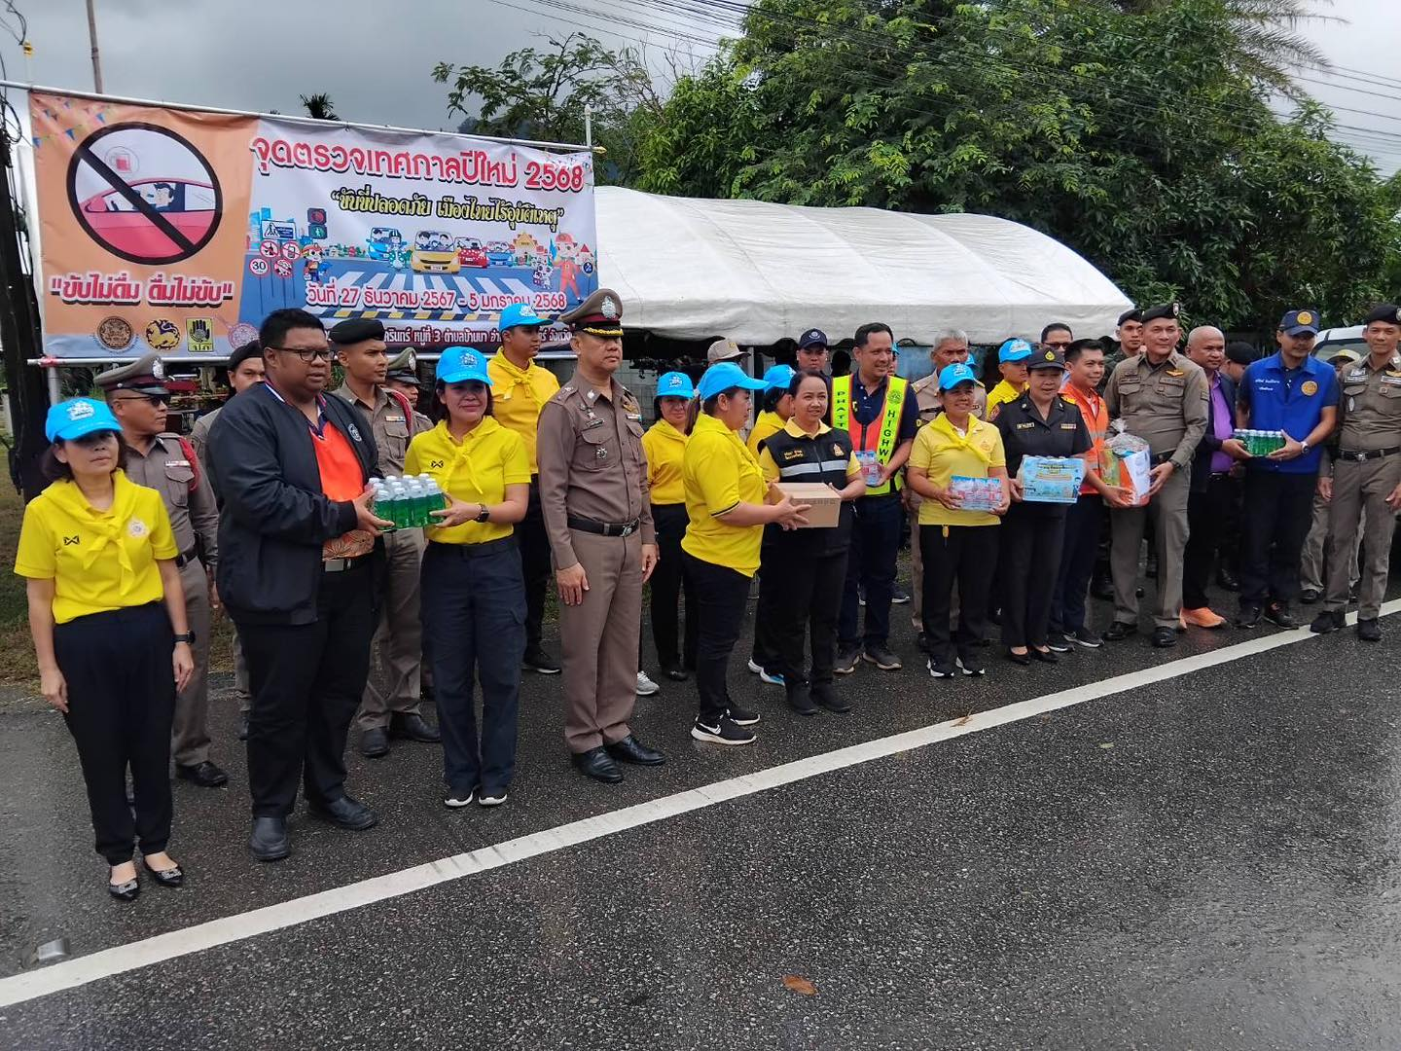

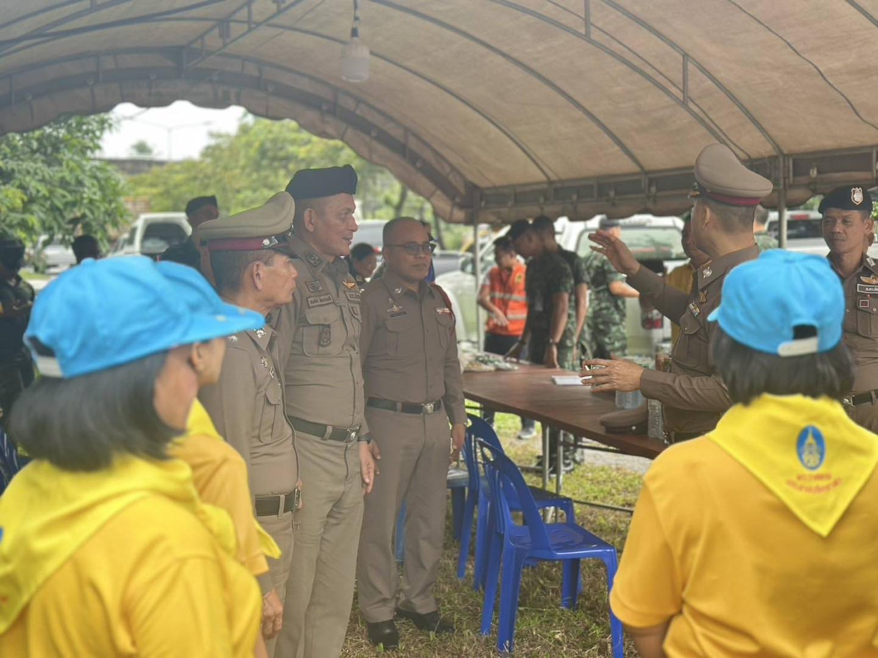

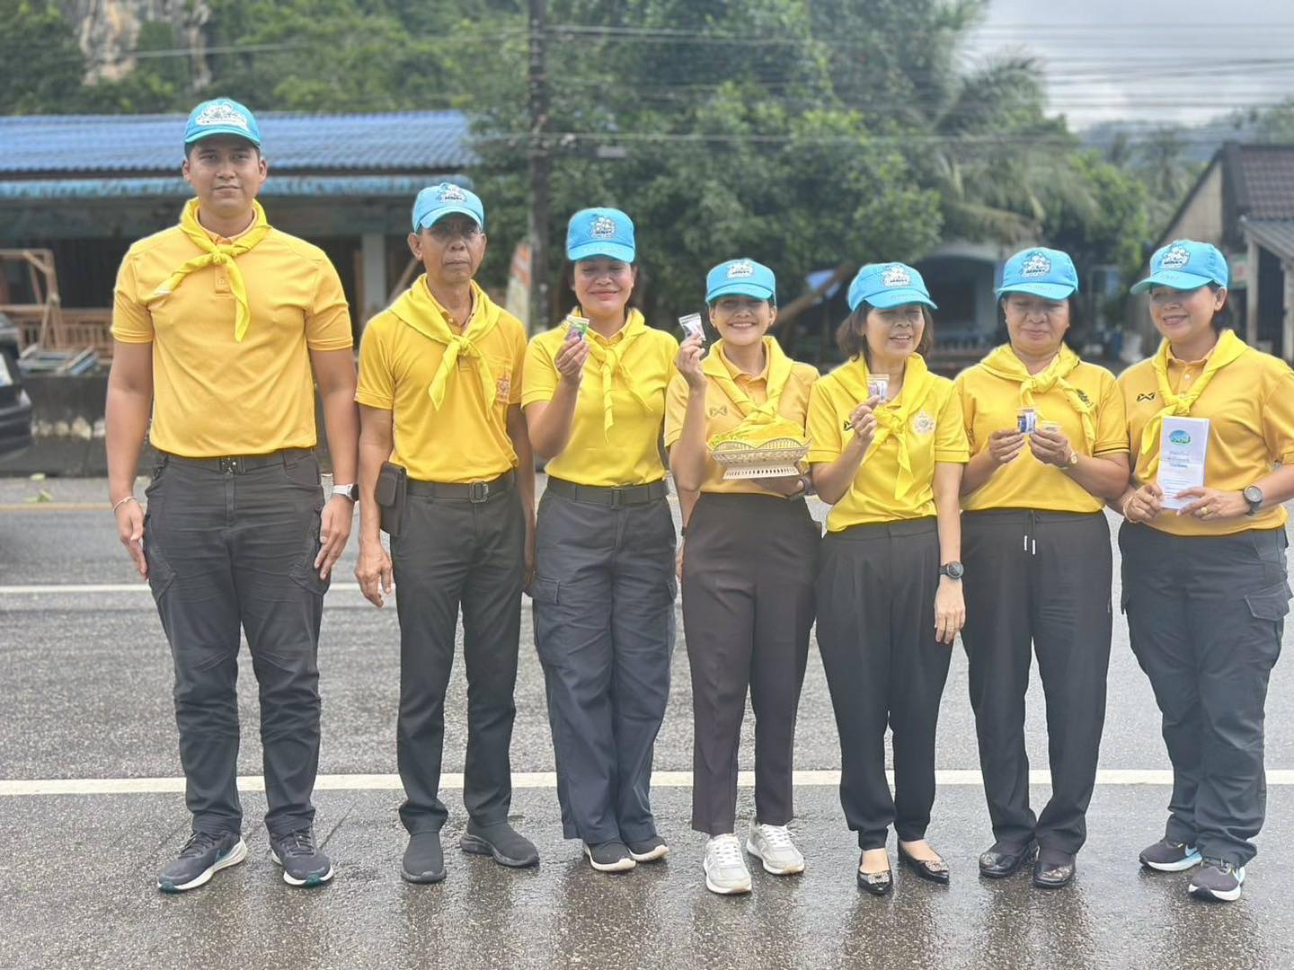

เมื่อวันที่ 30 ธ.ค.67 เวลา 09.00 น. พ.ต.อ.สมศักดิ์ มีสัจจานนท์ ผกก.สภ.ศรีนครินทร์ พร้อมด้วยข้าราชการตำรวจ และข้าราชการตำรวจจิตอาสา สภ.ศรีนครินทร์ ร่วมกับเจ้าหน้าที่ฝ่ายปกครอง จัดกิจกรรมจิตอาสาตามโครงการจิตอาสาจราจร รณรงค์ขับขี่ปลอดภัยสวมหมวกนิรภัย เพื่อลดอุบัติเหตุจราจรทางบก ในช่วงเทศกาลปีใหม่ 2568 โดยมอบหมวกนิรภัยที่ได้รับจากสำนักงานตำรวจแห่งชาติ/ภ.จว.พัทลุง ให้พี่น้องประชาชนที่ขับรถจักรยานยนต์โดยไม่สวมหมวกนิรภัย ทั้งนี้ได้รับการอบรมให้ความรู้เกี่ยวกับกฎหมายจราจร วิธีการใช้ประโยชน์ของการสวมหมวกนิรภัยขณะขับขี่ และสามารถขยายผลไปสู้ครอบครัว ชุมชนต่อไป จำนวน 12 คน
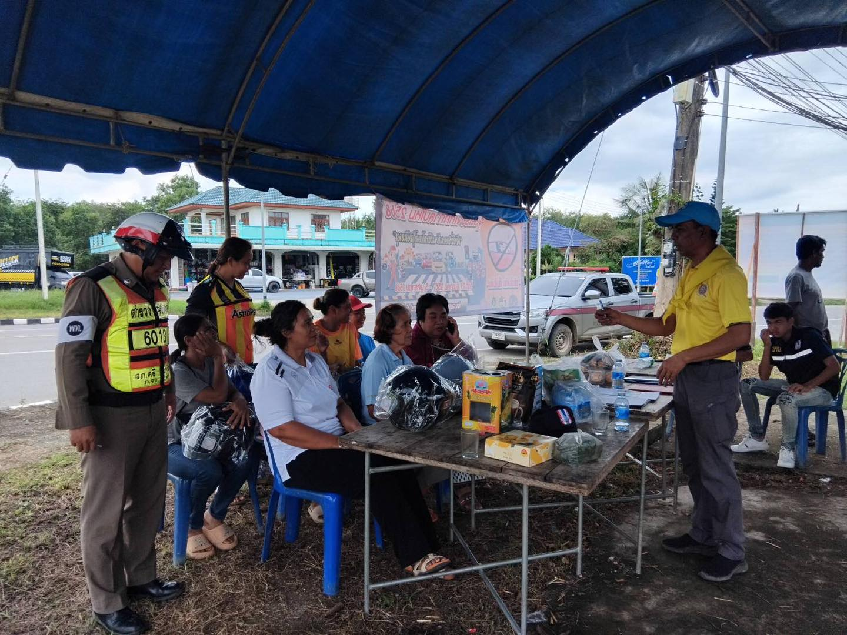

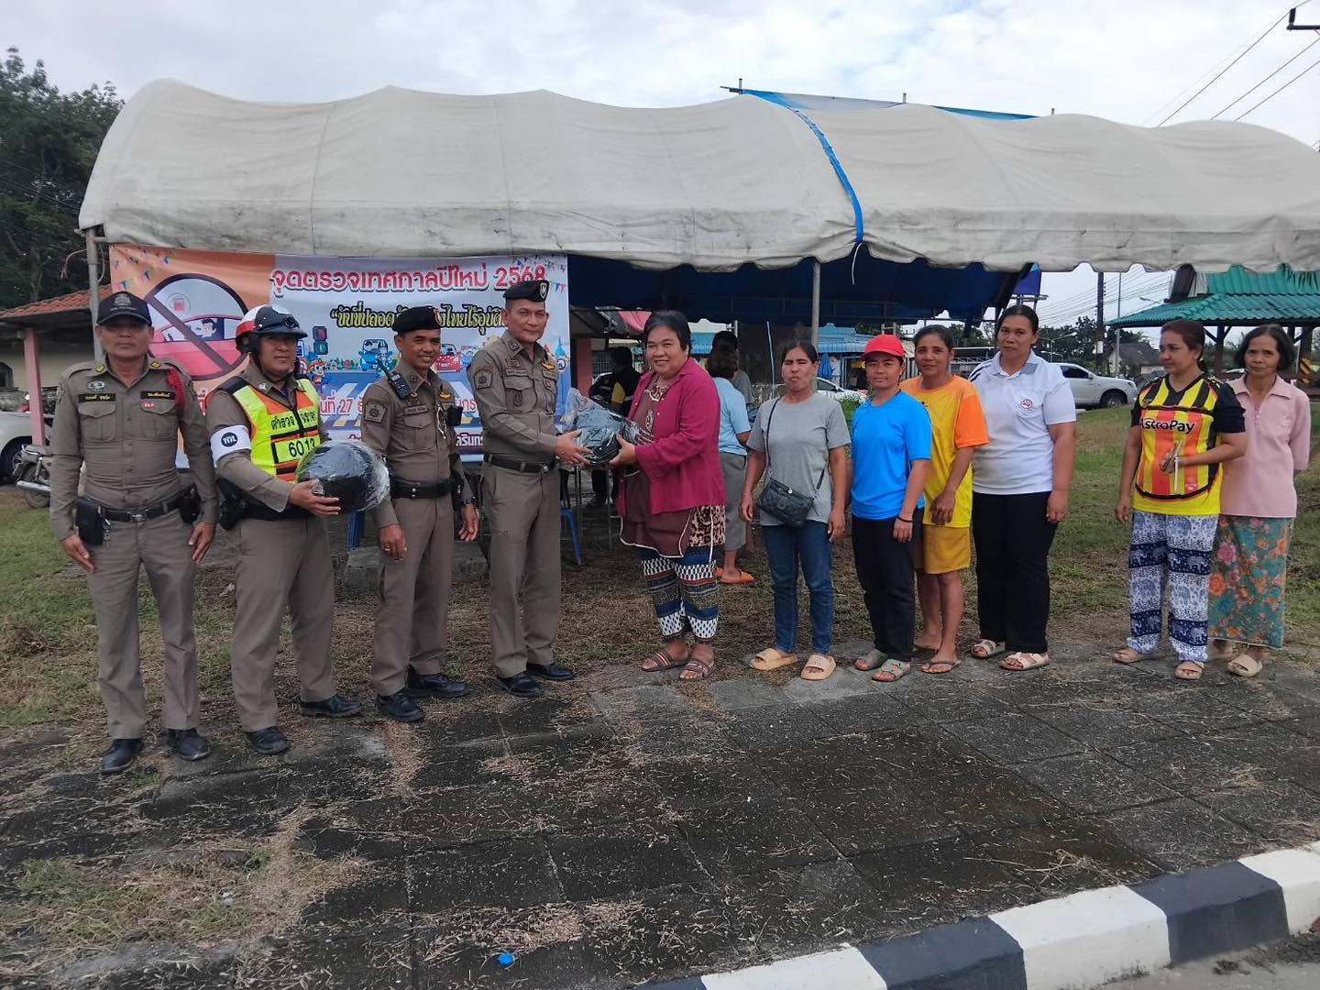

เมื่อวันที่ 30 ธ.ค.67 เวลา 10.00 น. พ.ต.อ.สมศักดิ์ มีสัจจานนท์ ผกก.สภ.ศรีนครินทร์ ได้มอบหมายให้ ข้าราชการตำรวจที่ปฏิบัติหน้าที่จราจร, จิตอาสาจราจร อำนวยความสะดวกการจราจร แจกแผ่นพับรณรงค์ป้องกันอุบัติเหตุ, น้ำดื่ม,ลูกอม ให้แก่ประชาชนผู้ใช้รถใช้ถนนในช่วงเทศกาลวันขึ้นปีใหม่ 2568

